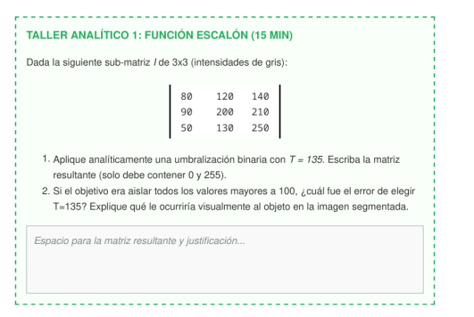
1. Matriz resultante tras la umbralización binaria ($T = 135$)
Aplicando la función de umbralización binaria $g(x, y)$:
$$g(x, y) = \begin{cases} 255 & \text{si } I(x, y) \ge 135 \\ 0 & \text{si } I(x, y) < 135 \end{cases}$$
Evaluación punto a punto:
- Fila 1: $80 < 135 \rightarrow 0$ | $120 < 135 \rightarrow 0$ | $140 \ge 135 \rightarrow 255$
- Fila 2: $90 < 135 \rightarrow 0$ | $200 \ge 135 \rightarrow 255$ | $210 \ge 135 \rightarrow 255$
- Fila 3: $50 < 135 \rightarrow 0$ | $130 < 135 \rightarrow 0$ | $250 \ge 135 \rightarrow 255$
Matriz Resultante:
$$\begin{bmatrix} 0 & 0 & 255 \\ 0 & 255 & 255 \\ 0 & 0 & 255 \end{bmatrix}$$
2. Análisis del error y efecto visual
- Error de selección del umbral ($T = 135$):
Al fijar el umbral en $T = 135$ en lugar de aislarlos a partir de $100$ (por ejemplo, con $T = 101$), se descartaron erróneamente los píxeles con intensidades entre $101$ y $134$. En la matriz original, los valores $120$ (Fila 1, Columna 2) y $130$ (Fila 3, Columna 2) fueron transformados en $0$ (fondo) cuando debieron formar parte del objeto ($255$).
- Efecto visual en la imagen segmentada:
Ocurre un fenómeno de subsegmentación. El objeto perderá parte de su estructura interna y bordes, viéndose incompleto, reducido o con huecos, ya que regiones que pertenecían al objeto fueron marcadas erróneamente como fondo negro.

